Уважаемые родители!
(законные представители)
Если вы столкнулись со случаем вымогательства или коррупции в нашем учреждении, то можете сообщить об этом заведующему детского сада Вальд Ольге Владимировне
по телефону 8 (39151) 3 – 02 – 07
8 (39151) 3 - 02 – 08
Каждое обращение будет оперативно рассмотрено в наиболее короткие сроки, необходимые для проверки фактов, изложенных в обращении, и по каждому обращению будет принято соответствующее решение, с учетом результатов проведенной проверки.
Основные коррупционные преступления:
- Злоупотребление должностными и иными полномочиями;
- Получение и дача взятки;
- Служебный подлог.

Муниципальное бюджетное дошкольное образовательное учреждение «Детский сад общеразвивающего вида № 26 с приоритетным осуществлением деятельности по художественно – эстетическому развитию детей»

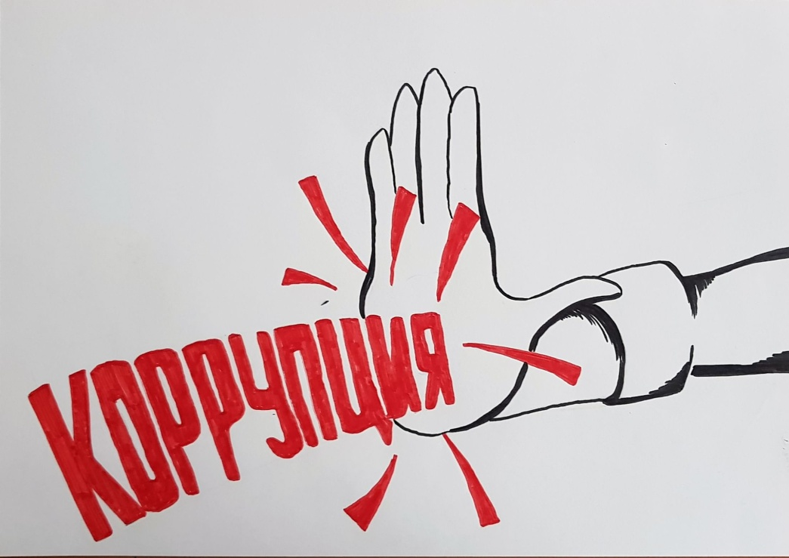

ПАМЯТКА РОДИТЕЛЯМ ПО АНТИКОРРУПЦИИ

